建设工程（含临时建设）规划许可证
办事指南
（2025年修订）

2025年12月

一、基本信息
（一）事项名称：建设工程（含临时建设）规划许可证核发
（二）事项类型：行政许可
（三）行业主管：省自然资源厅
（四）使用层级：市、县级自然资源主管部门
（五）办理内容：建设工程规划许可证核发
（六）服务对象：自然人、企业法人、事业法人、社会组织法人、非法人企业、行政机关、其他组织。
（七）是否收费：否（不包含城市基础设施配套费）
（八）办理形式：网上办理、窗口办理
（九）是否是投资审批事项：是
（十）是否是工程建设项目审批事项：是
（十一）办理时间：建议根据地方工作时间确定
（十二）办理地址：
1.线上平台办理：在云南省国土空间规划和土地储备委员会网站上下载电子报盘软件，下载地址为https://dnr.yn.gov.cn/html/ghwyh/xiazaizhongxin。
2.线下窗口办理：可报送纸质材料、电子件（pdf格式、空间图层zip格式）或电子报盘等，到项目所在地的办理机关窗口进行办理。

二、办理依据
《中华人民共和国行政许可法》（2019年修订版）；
《中华人民共和国土地管理法》（2019年修订版）；
《中华人民共和国城乡规划法》（2019年修订版）；
《政务数据共享条例》（国务院令第809号，2025年8月1日起施行）；
《历史文化名城名镇名村保护条例》（国务院令第524号）；
《中共中央国务院关于建立国土空间规划体系并监督实施的若干意见》（中发〔2019〕18号）；
《全国国土空间用途管制监管系统交互数据规范（二）》（修订版）；
《自然资源部关于深化规划用地“多审合一、多证合一”改革的通知》（自然资发〔2023〕69号）；
《自然资源部关于加强和规范规划实施监督管理工作的通知》（自然资发〔2023〕237号）；
《自然资源部印发关于以“多规合一”为基础推进规划用地“多审合一、多证合一”改革的通知》（自然资办函〔2024〕709号）；
《云南省人民政府关于印发云南省加快推进政务服务标准化规范化便利化实施方案的通知》（云政发〔2022〕41号）；
《云南省自然资源厅关于进一步加强和规范规划许可及相关事项管理的通知》（云自然资空规〔2025〕43号）。

三、受理范围
符合详细规划（或村庄规划）的国有建设用地上进行新建、扩建、改建的建筑物、构筑物、道路、管线和其他工程建设活动，可申请办理本许可。城镇开发边界内开展临时用地建设的，可申请办理临时建设工程规划许可证。

四、受理条件
已取得国有建设用地使用权证或者使用国有建设用地的证明文件，并具有符合国土空间规划、相关规划及国家技术标准要求的建设工程设计方案的，由建设单位或个人向所在地的市、县（区）自然资源和规划行政主管部门或有权部门申请办理建设工程规划许可。
其中不予受理的情形：①申请事项依法无需取得建设工程规划许可，或已列入建设工程规划许可豁免清单的；②建设项目不符合经依法批准的国土空间规划；③申请事项不属于本部门职权范围；④建设项目工程设计方案未通过审查；⑤未依法取得国有建设用地使用权相关证明文件，或土地权属存在争议；⑥发现申请材料隐瞒情况、提供虚假材料。

五、申请材料
（1）建设工程规划许可证申请表（必要，纸质原件或pdf电子件）；
（2）建设项目批准、核准或备案文件（个人建房项目可为非必要，纸质件或pdf电子件）；
（3）建设用地的证明文件（必要，纸质件或pdf电子件）；
（4）经审定的建设工程设计方案总平面图（必要，纸质件或pdf电子件）；
（5）空间图层（必要）、建筑单体图层（建筑工程类为必要；图层文件均为shape格式，按ZIP格式形成压缩包）。

六、办理流程
建设工程规划类许可证核发办事流程示意图
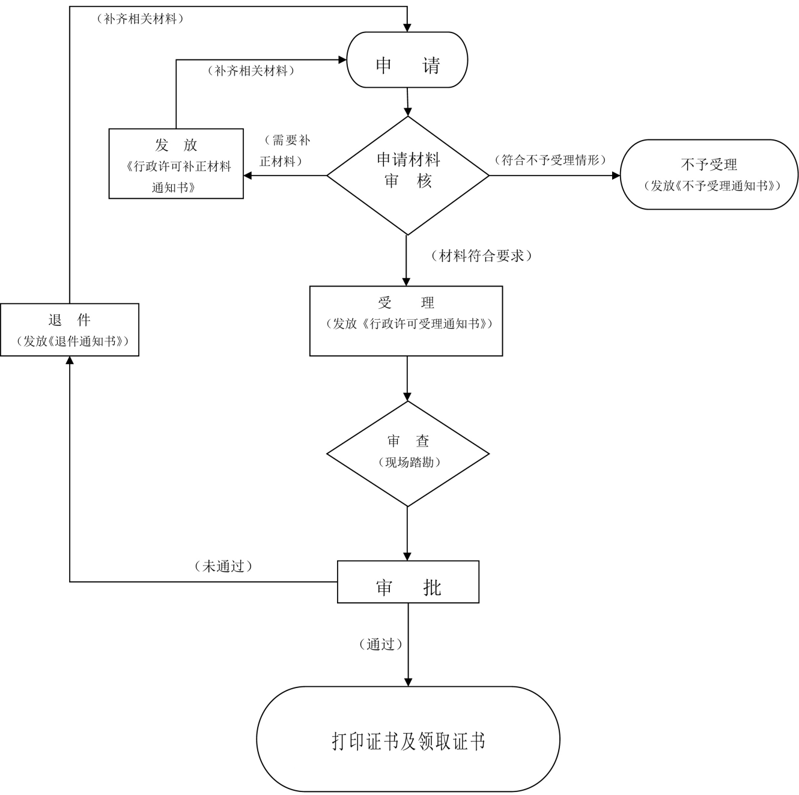

七、办理时限
法定办结日期为20个工作日、承诺办结时限8个工作日（地方可自行确定，但承诺办结时限不超过8个工作日），其中专家论证、实地核查、补正、公示期间等，不计入办理时限。

八、其他事项
各地方可根据本《指南》补充细化，制定符合本地实际管理需求的办事指南。

九、附表
建设工程规划许可证申请表
（建筑工程项目）
项目基本信息
※ 项目代码 |  |  |  |  |  |  |  | 电子监管号
项目名称
※ 建设位置
※ 工程类型 |  | 建筑工程 |  |  |  |  |  | ※ 投资类型
※ 土地用途 |  |  |  |  |  |  |  | ※ 土地取得方式
※ 建设单位（个人） |  |  |  |  |  |  |  | ※ 建设单位类型
※ 建设单位负责人 |  |  |  |  |  |  |  | 统一社会信用代码
※ 联系人 |  |  |  |  |  |  |  | ※ 联系人手机号
※ 建设规模
※ 业务办理类型 |  |  |  |  | ※ 是否承诺制事项 |  |  |  |  |  | ※ 是否是大型项目
用地电子监管号（建设用地规划许可）
用地电子监管号（国有建设用地使用权出让合同）
用地电子监管号（国有建设用地划拨决定书）
规划条件编号
建设工程规划许可信息
※ 用地面积 |  | ㎡ |  |  | ※ 容积率 |  |  |  |  |  | ※ 建筑密度/系数 |  |  | %
绿地率 |  |  |  |  | ※ 总建筑面积 |  |  | ㎡ |  |  | ※ 地上总建筑面积 |  |  | ㎡
地下总建筑面积 |  | ㎡ |  |  | 计容总建筑面积 |  |  | ㎡ |  |  | 不计容总建筑面积 |  |  | ㎡
建筑退线 |  | 米
备注
建筑单体信息
建筑工程分项名称 | 建筑栋号 |  | 建筑功能 | 地上层数 |  | 地下层数 | 地上高度 |  | 地下深度 | 建筑基底面积 |  | 地上建筑面积 | 地下建筑面积 |  | 总建筑面积 | 正负零高程
编制单位信息
※ 编制单位名称
编制单位类型 |  |  |  |  | ※ 联系人 |  |  |  |  |  | ※ 联系电话
注册城乡规划师信息 |  |  |  |  |  |  |  | 证书编号
规划成果二维码编码
公共服务设施配套类项目填写
设施名称 |  |  |  |  | 设置要求
教育 |  |  |  |  | ㎡
社区卫生服务 |  |  |  |  | ㎡
社区文化活动场所 |  |  |  |  | ㎡
社区体育活动场所 |  |  |  |  | ㎡
社区用房 |  |  |  |  | ㎡
物业管理 |  |  |  |  | ㎡
生鲜超市 |  |  |  |  | ㎡
老年服务设施 |  |  |  |  | ㎡
环卫
公侧
垃圾收集点
供水设施
行政许可申请人 |  | 申请人：  法定代表人（或委托代理人）：  （签名、公章）  年 月 日
注：“※”为原则上必填项。

建设工程规划许可证申请表
（管线工程项目）
项目代码 |  |  |  |  |  |  |  |  | 电子监管号
※ 项目名称
※ 建设位置
※ 工程类型 |  |  |  |  |  |  |  |  | ※ 投资类型
※ 土地用途 |  |  |  |  |  |  |  |  | ※ 土地取得方式
※ 建设单位（个人） |  |  |  |  |  |  |  |  | ※ 建设单位类型
※ 建设单位项目负责人 |  |  |  |  |  |  |  |  | ※ 统一社会信用代码
※ 联系人 |  |  |  |  |  |  |  |  | ※ 联系人手机号
※ 建设规模
用地电子监管号（建设用地规划许可）
※ 是否承诺制项目 |  |  |  |  |  |  |  |  | ※ 业务办理类型
规划条件编号
管线工程信息
序号 | 用地面积 | 管线类型 |  | 管线分级 | 管线长度 | 管线管径 |  | 敷设方式 |  | 排水方式 |  | 电力类型 | 起点标高 |  | 终点标高 | 覆土深度
编制单位信息
※ 编制单位名称
※ 编制单位类型 |  |  |  |  |  |  | ※ 联系人 |  |  |  | ※ 联系电话
规划成果二维码编号
行政许可申请人 |  |  | 申请人：  法定代表人（或委托代理人）：  （签名、公章）  年 月 日
注：“※”为原则上必填项。

建设工程规划许可证申请表
（交通工程项目）
※ 项目代码 |  |  |  | 电子监管号
※ 项目名称
※ 建设位置
※ 工程类型 |  |  |  | ※ 投资类型
※ 土地用途 |  |  |  | ※ 土地取得方式
※ 建设单位（个人） |  |  |  | ※ 建设单位类型
※ 建设单位项目负责人 |  |  |  | ※ 统一社会信用代码
※ 联系人 |  |  |  | ※ 联系人手机号
※ 建设规模
用地电子监管号（建设用地规划许可）
※ 是否承诺制项目 |  |  | ※ 业务办理类型 |  | ※ 是否是大型项目
规划条件编号
交通工程信息
※ 用地面积 | ㎡ |  | 道路等级 |  | 道路长度 |  | 米
道路横断面宽度 | 米 |  |  | 轨道交通类型
轨道长度 | 米 |  |  | 轨道控制线宽度 | 米
编制单位信息
※ 编制单位名称
※ 编制单位类型 |  |  | ※ 联系人 |  | ※ 联系电话
规划成果二维码编号
行政许可申请人 |  |  | 申请人：  法定代表人（或委托代理人）：  （签名、公章）  年 月 日
注：“※”为原则上必填项。

建设工程规划许可证申请表
（其他工程项目）
※ 项目代码 |  |  |  |  | 电子监管号
※ 项目名称
※ 建设位置
※ 工程类型 |  |  |  |  | ※ 投资类型
※ 土地用途 |  |  |  |  | ※ 土地取得方式
※ 建设单位（个人） |  |  |  |  | ※ 建设单位类型
※ 建设单位项目负责人 |  |  |  |  | ※ 统一社会信用代码
※ 联系人 |  |  |  |  | ※ 联系人手机号
※ 建设规模
※ 用地电子监管号（建设用地规划许可）
※ 电子监管号（国有建设用地划拨决定书）
电子监管号（国有建设用地划拨决定书）
※ 是否承诺制项目 |  |  |  |  | ※ 业务办理类型
规划条件编号
其他工程信息
※ 用地面积 | ㎡ |  |  |  | 土地用途
建筑面积 | ㎡ |  |  |  | 长度 | 米
备注
编制单位信息
※ 编制单位名称
※ 编制单位类型 |  |  |  | ※ 联系人 |  | ※ 联系电话
规划成果二维码编号
行政许可申请人 |  |  | 申请人：  法定代表人（或委托代理人）：  （签名、公章）  年 月 日
注：“※”为原则上必填项。

